Заикание – это тяжёлая речевая патология. Родители задаются вопросами относительно причин, симптоматики, конечно же, лечения. Эта информация будет полезна не только тем, кто столкнулся с заиканием, но и тем, кто хочет предотвратить данное нарушение.
Так почему же все-таки дети начинают заикаться? Именно дети, потому что в подавляющем большинстве случаев заикание возникает в возрасте от 2 до 6—7 лет.
Нет единства во взглядах на причины и сущность заикания. Наиболее распространено мнение, что заикание — это невроз. Его даже называют часто логоневрозом. Основным фактором, вызывающим его, наиболее часто считают испуг. И действительно, сами заикающиеся, а также их родители сообщают, что запинки возникли непосредственно после испуга. Да, испуг, несомненно, часто присутствует в возникновении заикания. Но..., вот тут-то всплывает это коварное «но». Сколько детей пугается чего-нибудь, да еще как, а заикаются далеко не все. Это же замечание справедливо и для заикания, которое появляется поводом к подражанию. Сколько детей находится рядом с заикающимся, а начинают заикаться далеко не все.
Так что для того, чтобы появилось заикание, одного испуга недостаточно. Нужно, чтобы у ребенка были какие-то особенности нервной системы, создающие предрасположенность к заиканию.

Существует две группы причин

ПРЕДРАСПОЛАГАЮЩИЕ ПРИЧИНЫ:
- Невротическая отягощенность родителей
- Невротические особенности ребенка
- Конституционная предрасположенность
- Наследственная отягощенность
- Поражение головного мозга
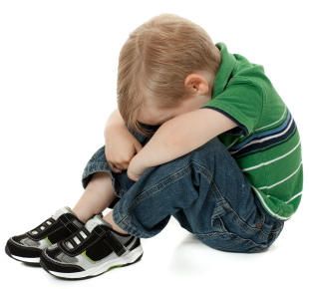

ПРОИЗВОДЯЩИЕ ПРИЧИНЫ:
Анатомо-физиологические:
- Энцефалопатии
- Травмы головного мозга
- Органические нарушения мозга
- Истощение нервной системы
- Интоксикации
- Соматические хронические заболевания
- Болезни носа, глотки, гортани
- Задержки речевого развития
Психические и социальные:
- Психотравмы (кратковременные и длительно действующие)
- Неправильное воспитание в семье
- Неправильное формирование речи в детстве (речь на вдохе, скороговорение)
- Перегрузка речевым материалом
- Полиглоссия
- Подражание заикающимся
- Переучивание леворукости

При этом некоторые этиологические факторы могут как способствовать развитию заикания, так и непосредственно вызывать его.

В настоящее время заикание определяется как нарушение ритма и плавности речи. При заикании органы артикуляции движутся со сбоями, дыхание становится коротким, напряженным, сбитым, голос также напряжен, отсутствует согласованность в работе артикуляции, дыхания и голоса.

Основным внешним симптомом заикания являются судороги в процессе речи. Они различаются по форме, локализации (могут наблюдаться в дыхательном, голосовом, артикуляционном отделах) и частоте.
При заикании отмечаются три формы нарушения дыхания:
- судорожный выдох;
- судорожный вдох, иногда со всхлипыванием;
- судорожный вдох и выдох, нередко с разрывом слова.
В речи заикающихся детей отмечаются фонетико-фонематические и лексико-грамматические нарушения. В проявлениях заикания характерными являются также различные нарушения речевой и общей моторики, которые могут быть насильственными (тики, миоклонусы в мышцах лица и шеи и др.) и произвольными уловками. Уловки – это вспомогательные движения, к которым прибегают заикающиеся, чтобы замаскировать или облегчитьсвою речь. Например, манипулирует какими-либо предметами, прикасается к телу, теребит одежду и пр. Нередко отмечается общее моторное напряжение, скованность движений или двигательное беспокойство, расторможенность, вялость,
Таким образом, речь заикающегося ребёнка прерывиста, с необоснованными паузами, повторениями, изменением громкости, и темпа произношения, силы, высоты и тембра голоса.

Следует незамедлительно обратиться к неврологу, логопеду, психологу, сделать ЭЭГ (или ЭХО-ЭЭГ). После этого будет ясна общая картина и назначено необходимое лечение. Коррекцией заикание не занимается один специалист, она требует комплексного воздействия на организм и личность ребёнка.

Цель мероприятий, обозначенных на схеме, - устранение или ослабление речевых судорог и сопутствующих расстройств голоса, дыхания, моторики и речи; оздоровление и укрепление нервной системы и всего организма в целом; избавление ребёнка от неправильного отношения к своему дефекту, от психологических наслоений, перевоспитание или правильное формирование его личности и поведения, социальная адаптация.

Зависит от многих условий, в первую очередь от его механизмов, от сроков начала комплексного воздействия и полноты его применения, от возраста и т.д Можно считать, что чем младше ребёнок, чем меньше отделов речевого аппарата охвачено судорогой и чем слабее сама судорога, чем меньше психических наслоений, тем прогноз благоприятнее. Для заикания, развивающегося на почве врождённого отягощения, прогноз менее благоприятен.
В большинстве случаев прогноз при заикании благоприятный и социальная адаптация осуществляется в достаточной степени.

Должна осуществляться комплексно и последовательно. В нашей стране она проводится с родителями ещё до рождения ребёнка, чтобы предупредить отрицательное воздействие после рождения (беречь от ушибов голову, содержать в порядке носоглотку, ротовую полость, не допускать хронических заболеваний, своевременно проводить лечение, удалять аденоидные разращения). Нужно учитывать, что устная речь развивается по подражанию, поэтому для ребёнка отрицательную роль могут сыграть лица с заиканием, ускоренной речью и другими речевыми нарушениями.
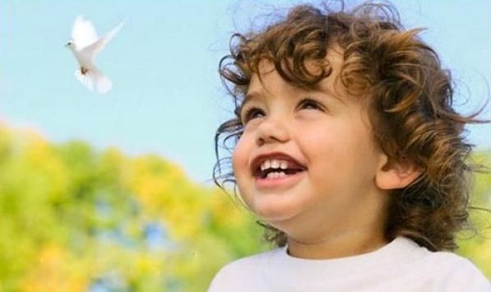
Следует стимулировать детей к общению, но удерживать от обильной речевой продукции. Необходимо обеспечивать ребенку максимум положительных эмоций: ровное, доброжелательное отношение со стороны взрослых, занятие любимым делом (музыкой, рисованием, танцами и т.д.), исключив при этом чтение психотравмирующих книг, просмотр таких фильмов, слишком возбуждающие игры.
При поступлении в школу могут возникнуть рецидивы заикания. Поэтому профилактика заикания необходима и в школьные годы.

Подготовил учитель-логопед: Жестовская О.Б.

